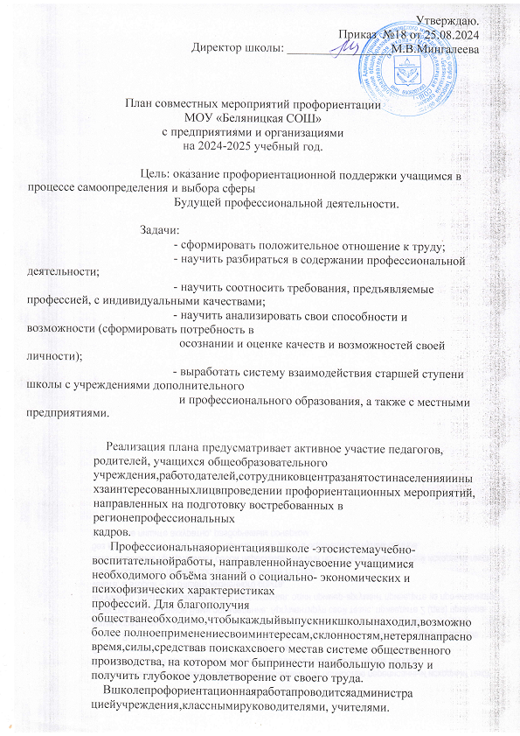

Планработыосуществляетсяпоэтапносучетомвозрастныхособенностейучащихся,преемственностив содержании, формах и методах работы в начальной, основной, средней школе.

Основныминаправлениямипрофориентационнойработевшколеявляются:
- Профессиональнаяинформация:включаетвсебясведенияомире
профессий,личностныхипрофессиональноважныхкачествахчеловека,существенныхдля
самоопределения,осистемеучебныхзаведенийипутяхполученияпрофессии, о потребностяхобществав кадрах.
- Профессиональное воспитание: включает в себя формирование склонностей и профессиональных интересов школьников.Сущностьпедагогическойработыпо профессиональному воспитанию заключается в том, чтобы побуждать учащихся к участию в разнообразных формах учебной и внеклассной работы, общественно- полезному и производственному труду, к активной пробе сил. Важно, чтобы школьник пробовал себя всамых различных видах деятельности.
- Профессиональнаяконсультация:изучениеличностиучащегося,носитиндивидуальныйхарактер.Классный
руководитель может использовать такие методы работы как наблюдение за деятельностью и развитием
учащихся, изучение результатов их учебной и внеучебной деятельности, анкетирование, составление
психолого-педагогических характеристик учащихся.

Формыработы:
- профориентационныеуроки;
- экскурсии;
- классныечасыпопрофориентации;
- встречисоспециалистами;
- профессиографическиеисследования;
- родительскиесобранияпопрофориентационнойтематикеит.д.

Формывзаимодействиясучащимисяшколысцельюпрофориентации:
- участиевпредметныхолимпиадах;
- участиевконкурсах,проектах,мероприятиях,соревнованияхразличнойнаправленности;
- анкетированиеитестированиестаршеклассников;
- профориентационныеопросники;
- профориентационныеигры.

Мероприятия,ориентированныенапрофориентациюшкольников:
- экскурсиинапредприятия,организации,колледжииинститутысцельюознакомления;
- посещениевыставок-ярмарокучебныхмест,организованныхучебнымизаведениями;
- посещениеучрежденийпрофессиональногообразованиявДниоткрытыхдверей;
- содействиевременномутрудоустройствуобучающихсявовремяканикул;
- расположениеинформационныхматериаловпопрофориентациинашкольномсайте.

№  п/п | Мероприятия | Участники | Срокипроведения | Ответственный
1.Организационно-информационнаядеятельность

 | Оформлениестендов, наглядныхпособий, плакатов, методическихматериалов |  | сентябрь | Организатор, заместительдиректора по ВР, учитель технологии
 | Координирование  работыпедагогическогоколлектива |  | втечение года | заместительдиректора по ВР
 | Проведение анализарезультатовпрофориентации за  прошлый год,выявление  трудоустройства и поступлениявучреждения среднегопрофессиональногоивысшегообразования выпускников 9,11 классов. |  | август-сентябрь | заместительдиректора по ВР
 | Разработка  рекомендацийклассным |  | август-сентябрь | заместительдиректора по ВР

руководителям попланированию профориентационной работы с
обучающимисяразличных возрастных
групп.
 | Осуществлениевзаимодействия с ЦЗН,учреждениями  профессиональногообразования, предприятиями |  |  | Втечениегода |  | Администрация,заместитель  директорапоВР
2.Информационно-консультационнаядеятельностьспедагогическимиработниками
 | Оказание помощив разработке, организацииипроведении воспитательных мероприятий |  | Классные руководители |  | В  течениегода | заместительдиректорапо ВР
 | Организация  семинаровпо проблемамличности обучающихся:  - «Изучение профессиональных намеренийиплановобучающихся»,  - «Исследованиеготовностиобучающихся к выборупрофессии»,  - «Изучение  личностных особенностей испособностей обучающихся» |  | Классные руководители, учителя  предметники |  | В  течениегода | Ответственный за профориентацию,заместитель  директора по ВР

3.Профориентационныемероприятиясобучающимися
 | Выявлениевыбора п  предметныхкурсов | Обучающиесяклассов  9-11 |  | заместительдиректорапоУВР
 | Знакомствоспрофессиямиприклассно- урочной системе. Расширение знаний обучающихся о  профессиях | Обучающиесяклассов1-11 | втечениегода | Учителя-предметники
 | Участиевтворческкихмастер- классах, проводимыхЦКиД | Обучающиеся1-4 классов | втечениегода | Классныеруководители
 | Организацияи | Обучающиеся | втечениегода | Классныеруководители

 | проведение классных часовпо профориентации | классов1-11классов
 | Организация и проведение занимательныхвикторинибеседс  использованиемедиатеки | Обучающиесяклассов 1-11 | втечениегода | Классныеруководители
 | Организацияэкскурсийна предприятия и учебные  заведения | Обучающиесяклассов 1-11 | втечениегода | Заместитель директора по ВР, Классные руководители
 | Организацияипроведениевстречс представителями  различныхпрофессий. | Обучающиесяклассов 8-11 | втечениегода | Заместительдиректорапо ВР,  Классные руководители
 | Обеспечение участия обучающихсявдняхоткрытых дверей учреждений среднего профессионального ивысшего  образования | Обучающиесяклассов 8-11 | втечениегода | Заместитель директора по ВР, Классные руководители
 | Обеспечение участия обучающихсявработе  ярмаркивакансийЦЗНсцелью знакомства с учреждениями среднего  профессионального | Обучающиесяклассов 8-11 | Март- апрель | Заместитель директора по ВР, Классные руководители
4.Профориентационнаядеятельностьсродителями
 | Проведение  индивидуальных консультаций  сродителями выбора элективных курсов по  учебнымпредметам | Родителя обучающихсяклассов 9-11 | сентябрь | Администрация,  заместительдиректора,классныеруководители
 | Привлечениеродителейкучастиюв проведении экскурсий на  предприятияи | Родителя обучающихсяклассов 1-11 | в  течение | Администрация,  заместительдиректора,  классные руководители

 | учреждения среднего профессионального и высшего образования. |  | года
 | Привлечениеродителейкучастиюв проведении мероприятий классно- урочной системы и системы дополнительного  образования | Родителя обучающихсяклассов 1-11 | в  течениегода | Администрация,  заместительдиректора, классныеруководители
Графикпосещенияпредприятийиучебныхзаведений

№п/п | Названиемероприятия | Датапроведения | Класс | Ответственный
 | Экскурсия в СПК- колхоз «Красный Октябрь» | Сентябрь, | 5-7  8-9 | Заместительдиректора  поВР,Классные руководители
 | Экскурсияв ДК и библиотеку с. Беляницы» | Октябрь | 1-4  5-7 | Заместительдиректора по ВР,Классные  руководители
 | ЭкскурсиявБПЭК г. Бежецка | ноябрь | 8-9 | Заместительдиректора по ВР,Классные  руководители
 | Экскурсияв офис ВОП с. Беляницы | декабрь | 8-9 | Заместительдиректора по ВР,Классные  руководители
 | Экскурсияв почтовое  Отделение с. Беляницы | март | 8-11 | ЗаместительдиректорапоВР,  Классныеруководители
 | Экскурсия в педагогический колледж им. Переслегина г. Бежецк | апрель | 8-11

 | Встречаспредставителями учебных заведений  Тверской области | Втечениегода | 9-11 | Заместительдиректора по ВР,Классныеруководители
 | Посещениеднейоткрытыхдверей ОУ | Втечениегода | 9-11 | Заместительдиректорапо ВР, родители, классные  руководители
 | Выезд на ярмарку профессий в г. Бежецк | февраль | 9-11 | Заместительдиректорапо ВР, родители, классные  руководители

